船 1989385511q

0 24 号出发 福冈-》大阪

1天 25 5:00抵达大阪

2天 26

3天 27

4天 28

5天 29

6天 30

7天 31 下午开船返回 大阪-》福冈

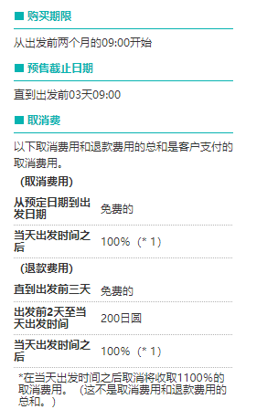

确认一下，

**每天晚上住在哪家店**

**是否单独房间（房间有没有锁安全不）**

**摊多少钱**

**目前的日程安排有没有（具体哪几天在哪个城市，中间用什么交通工具周转）**

**经费3000**

路费 1k，

住宿5晚 600r

他们的路线：

三天住京都

四天大阪

24到大阪立刻去京都 住京都

25 住京都

26 住京都

27出发去大阪 住大阪

28 住大阪

29 住大阪

30 住大阪

31奈良一天 晚上7点的新干线

京都2000+大阪2600+软妹币

交通工具jr为主

<https://vacations.ctrip.com/tour/detail/p23298719s2.html>

**D2 大阪**

**前往：日本环球影城（不含门票）**

**或前往：大阪乐高探索中心**

**D3 奈良&京都**

**前往：奈良公园， 撸小鹿**

**前往：东大寺**

**前往：春日大社**

**【蟹道乐 奈良本店】お昼のかに会席（心花 (このか)**

**13:00**

**交通：驱车前往京都**

**前往：祇园**

**前往：花见小路**

**前往：三年坂二年坂**

**前往：清水寺**

**一乘寺的拉面**

**伏见稻荷大社， 八坂神社 有小摊， 旁边就是四条，京都最繁华的地方**

**清水寺在装修 不推荐去 岚山没东西，金阁寺银阁寺 只能远观**

**D4 京都-大阪**

**前往：嵯峨野观光小火车**

**或前往：大河内山庄4**

**或前往：天龙寺**

**13:30**

**交通：返回大阪**

**前往：大阪城公园，通天阁吃的东西多 ，大阪城（天守阁）**

**前往：心斋桥**

**前往：道顿堀4**

**玄品河豚**

**D5 前往：梅田（不含门票）**

**前往：空中庭园展望台（不含门票）**

**推荐：元祖串串烧**

**前往：万博纪念公园**

**前往：大阪水上巴士Aqua Liner**

**推荐：大起水产回转寿司**

### D2

前往：[日本环球影城（不含门票）](javascript:;)4.8/5分

日本环球影城坐落在日本大阪市内，是继好莱坞环球影城和佛罗里达环球影城之后的世界上第三座以好莱坞电影为主题的主题游乐园。游客可乘坐激动人心的游乐设施、看精彩的表演秀及节目，每年还会推出带有日本特色的新游玩项目，吸引了数量庞大的游客。

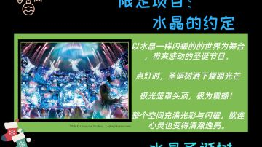





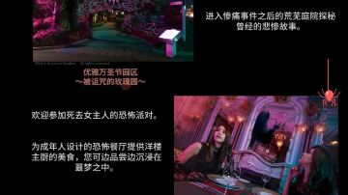

或前往：[大阪乐高探索中心（不含门票）](javascript:;)4.4/5分

大阪乐高探索中心位于天保山，是一座室内游乐园，相当适合带上小朋友前往游览。乐园内使用乐高积木还原了通天阁、道顿堀、阪神甲子园球场等大阪周边的观光景点和街景，玩乐之余还可以看一场4D电影，或是前往餐厅就餐。

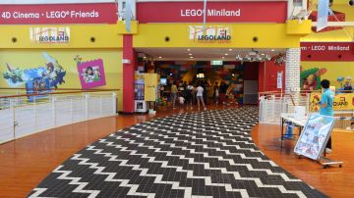

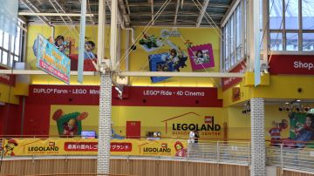

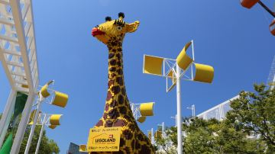

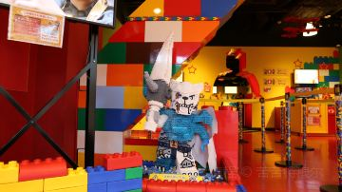

行程内容仅作为推荐，不含车导及门票，您可自行前往

### D3

### 双古都巡游：古韵奈良&风月京都

##### 08:00 早餐 敬请自理

根据您自选的酒店房型是否包含早餐，在酒店享用或周边餐厅便利店自理早餐

用餐时间: 约40分钟

##### 09:00

交通：前往奈良

行驶: 约35公里/约1小时

##### 10:00

#### 前往：[奈良公园](javascript:;)4.7/5分

奈良公园位于奈良市街的东边，公园面积广阔。若草山、东大寺、春日大社、国立博物馆等奈良的名胜古迹大多在这里。公园中一年四季景色优美如画，在开阔的草甸上生活着成百上千只野生梅花鹿。

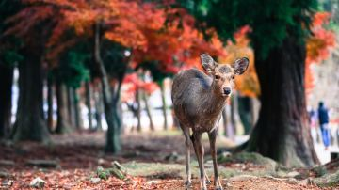

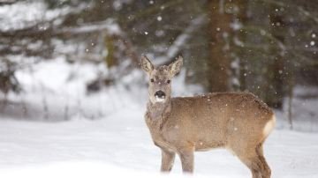

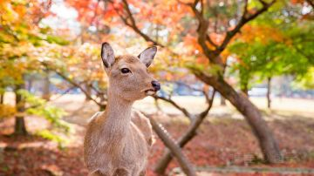

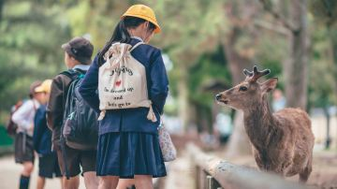

#### 前往：[东大寺](javascript:;)4.6/5分

东大寺位于奈良市区东侧，距今约有一千二百余年的历史，作为古奈良的历史遗迹的组成部分已被列为世界文化遗产。中国唐代高僧鉴真和尚曾在这里设坛授戒，经历上千年的青铜大佛和数次重建的东大殿，都是不可错过的景观。

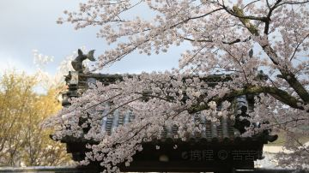

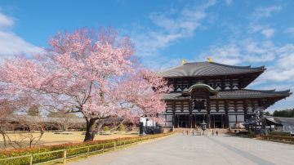

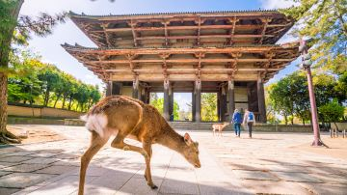

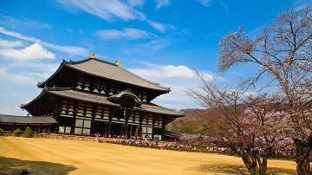

#### 前往：[春日大社](javascript:;)4.5/5分

春日大社，是日本本土神道教的宗教参拜场所，距今已有上千年的历史，已经被列入世界文化遗产的名录。春日大社是由强大的藤原家族建立起来的，供奉的是藤原家的四位守护神灵，如今是全日本重要的祭祀场所。相传白鹿是神灵的使者，在春日大社表参道上可以与小鹿同行漫步，沉浸在古木树林包围的大自然中。

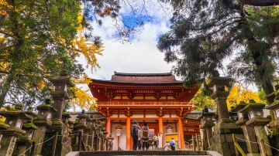

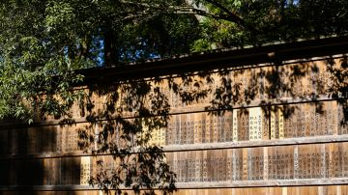

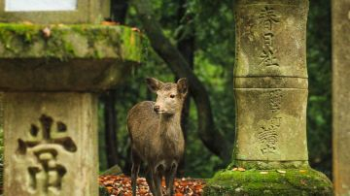

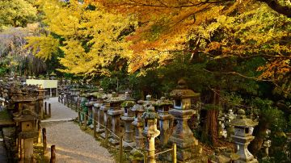

活动时间：约1小时30分钟

##### 11:30 午餐 敬请自理

推荐餐厅：【蟹道乐 奈良本店】お昼のかに会席（心花 (このか)  
  
蟹道乐以帝王蟹料理而出名，螃蟹都是从北海道空运过来的，全年供应该地方的松叶蟹、帝王蟹等。关键一只蟹有多种烹饪方法，蒸、烤、焗、煮，还有下火锅的，把螃蟹料理做到了小有名气。这里的螃蟹刺身很鲜甜，螃蟹天妇罗也很有特色，火锅用剩下的汤汁还可以泡饭吃，一点不浪费食材。提供剔蟹肉的小勺子，吃起来很方便。

用餐时间：约1小时30分钟

##### 13:00

交通：驱车前往京都

行驶: 约46公里/约1小时

##### 14:00

【茶道体验】  
一期一会，人生只发生一次的偶然。在古色古香的茶室跟随老师进行富有仪式感的茶道体验，体会禅意与审美乐趣。

活动时间: 约30分钟

##### 15:00

#### 前往：[祇园](javascript:;)4.6/5分

祇园位于东山风景区，是京都传统的娱乐区，如今也是众多游客前来追寻艺伎芳踪的必到之处，是京都代表性的旅游地。白天，这一带有传统的日式餐馆和茶馆可供消遣，路上可能会碰到行色匆匆的艺伎与你擦间而过。而到了傍晚这个地方才真正生动起来，你可以期待在这里与艺伎、舞伎的邂逅，也可以前往祇园角欣赏一场京都传统艺能演出。

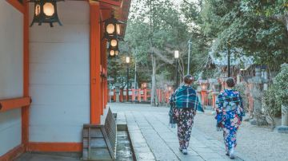

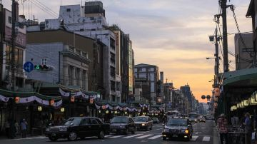

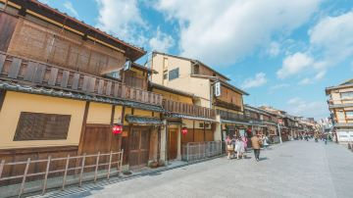

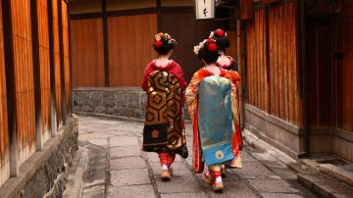

#### 前往：[花见小路](javascript:;)4.4/5分

花见小路位于祇园区域内，是京都有名的旧时风月之地。每当夜幕降临，游客有很大的机会邂逅匆匆行走的艺伎。花见小路从江户时代起就是整个日本相当有格调的花柳街，也是现在为数不多的尚能看到艺伎的场所。

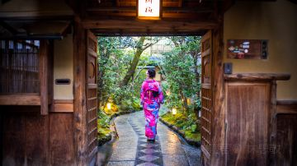

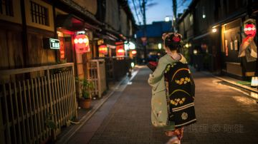



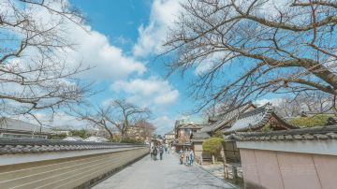

#### 前往：[三年坂二年坂](javascript:;)4.5/5分

三年坂二年坂是通往清水寺的小石头坡道，与清水坂一样是历史保护街区。这一带道路的两侧都建有木质结构的老房子，开设了饼屋、纪念品商铺、京都特产古风瓷品店等，也有茶屋和咖啡馆，赏夜枫季节，店铺生意非常好。二年坂从北面的高台寺往南延伸至三年坂，长约200米。走在曲径通幽的石板坡道上，一路连绵着保留了红壳格子和虫笼窗式的古老町家建筑，极具韵味。

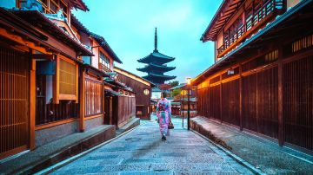

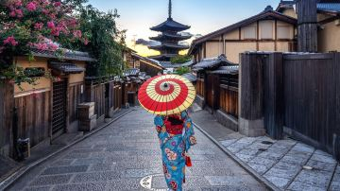

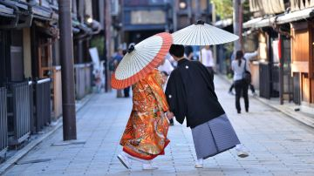

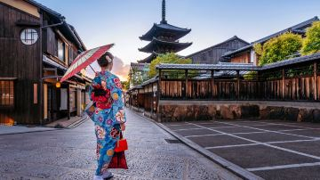

#### 前往：[清水寺](javascript:;)4.6/5分

清水寺是京都一座古老的寺院，于1994年被列入世界文化遗产名录。寺院四周绿树环抱，春季时樱花烂漫，是京都的赏樱名所之一，秋季时红枫飒爽，也是赏枫胜地。一年四季前来朝拜的香客或来访的观光客络驿不绝。

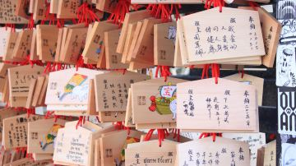

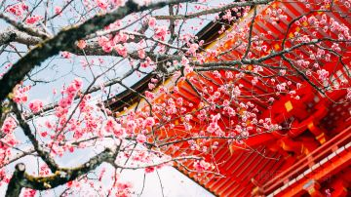

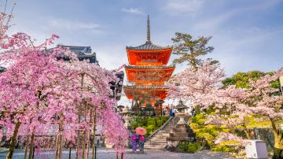

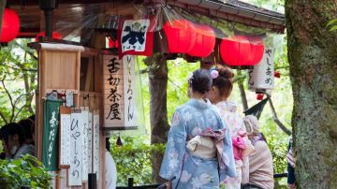

活动时间：约2小时30分钟

### D4

### 京都-大阪

##### 08:00 早餐 敬请自理

根据您自选的酒店房型是否包含早餐，在酒店享用或周边餐厅便利店自理早餐

用餐时间: 约40分钟

##### 09:00

交通：前往京都-岚山地区

行驶: 约12公里/约35分钟

##### 09:50

#### 前往：[嵯峨野观光小火车](javascript:;)4.5/5分

嵯峨野观光小火车是岚山风景区的一道风景线，它沿著保津峡行驶，在山林的包围下，得以饱览大自然的风光。春天，行驶在樱花的拥抱中，夏天，潺潺的溪流浸透了炎热的天气，秋天，红叶舞落在火车四周，冬天，银白色的溪谷有着摄人的美丽，领略岚山四季分明的美。

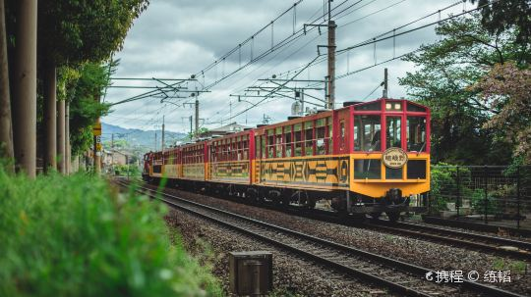

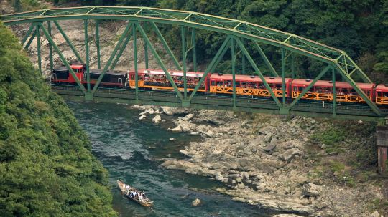

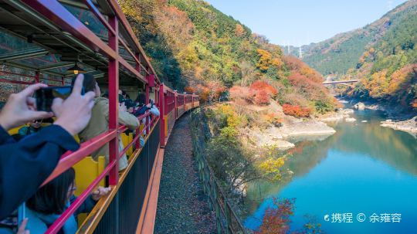

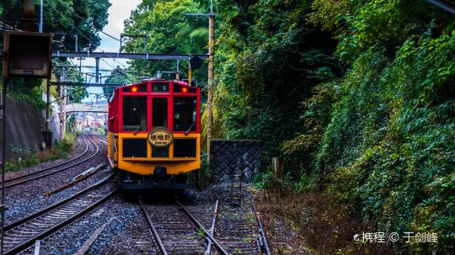

#### 或前往：[大河内山庄](javascript:;)4.6/5分

大河内山庄是日本昭和初期的名演员大河内傅次郎费尽毕生精力建造的大庭园。山庄拥有多栋建筑，包括日式住宅，茶馆和神社等。一栋栋建筑掩映于岚山美景之中，体现了人文与自然相融合的建筑风格。漫步于庭园之中，一步一景，别有一番风趣。庭园漫游后，还可一边观赏竹林景观，一边品茗，享受余韵。

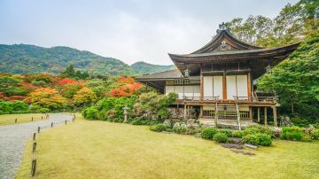

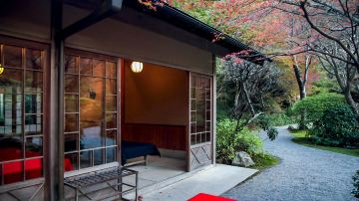

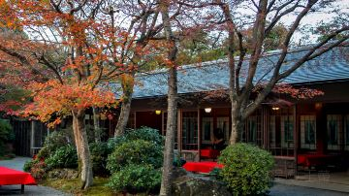

注：默认安排小火车【单程车】，由嵯峨野岚山站出发，抵达龟岗站。  
如遇小火车水曜日（周三）检修、旺季无票或冬季检修，则改为您安排【大河内山庄】。  
【大河内山庄】景美，人少，富有禅意。这是真正 品味超然的日式庭园，漫游后您可自行品尝清香的抹茶配和果子享受余韵。竹林之间兜兜转转，来到这隐藏山间的世外桃源，惊叹不止。

活动时间: 约40分钟

##### 10:30

#### 前往：[保津川漂流](javascript:;)4.7/5分

保津川漂流是京都较为热门的漂流之一，游客可以选择在JR龟冈站附近坐上橡皮艇来一段漂流，随着激流颠簸，水道忽而变窄，忽而转弯，忽地又水流平缓，险滩、小瀑布不停交汇，还能与半山腰路过的岚山火车相遇。可能水流湍急的上游令你惊险刺激地无暇顾及整体美景，等到了下游，则豁然开朗，此时抬头可见两岸崖壁上的古老建筑，春樱秋枫，各有其美，有时还能见到水气弥漫仙气十足的景象。

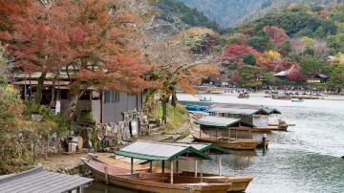

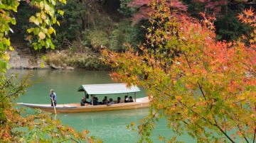

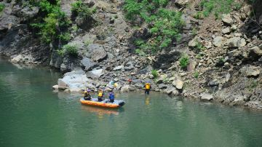

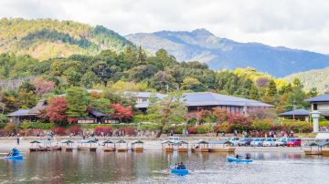

#### 或前往：[天龙寺](javascript:;)4.5/5分

天龙寺是世界文化遗产，建于1339年，为临济宗派天龙寺院派的总院，是足利尊氏将军为供养醍醐天皇而建的，但是由于屡次遭遇火灾而未能保留创建当初的宏伟景象。庭园借龟山和岚山之景，将贵族文化的优雅和禅宗的玄妙融为一体，寺内安放有藤原时代的释迦如來坐像。

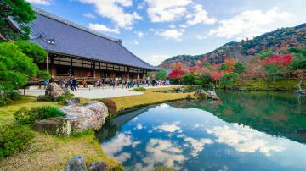

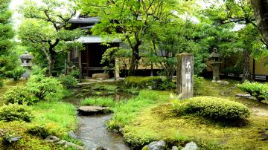

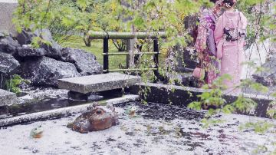

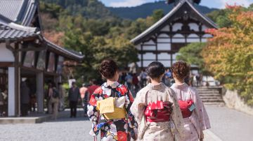

默认安排保津川漂流，如遇天气或其他原因保津川漂流无法安排，则改为安排前往【天龙寺】，敬请悉知。

活动时间：约2小时

##### 12:30 午餐 敬请自理

推荐餐厅：【稻】特色料理豆腐宴席  
  
岚山是京都游玩必到之处，在对的季节悠闲赏风景，品尝当地特色美食才是旅行的核心。 岚山豆腐宴盛名在外，浓郁特别，清新雅致，配以店内日本传统筝曲，在这雅致古朴的建筑中，眺望岚山美景

##### 13:30

交通：返回大阪

行驶: 约61公里/约1小时10分钟

##### 15:40

#### 前往：[大阪城公园](javascript:;)4.6/5分

大阪城公园是大阪市区内的一座大型公园，公园内植被茂盛，拥有成片的樱花、梅花林，每到花季吸引着大量游客前来观赏。

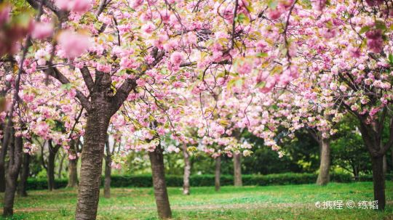

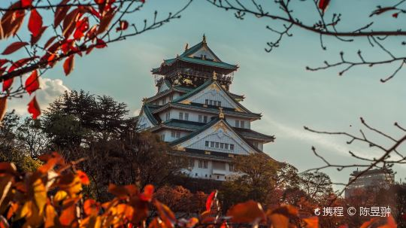

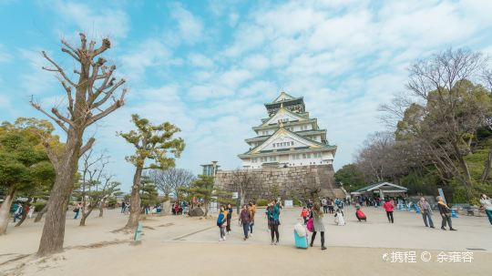

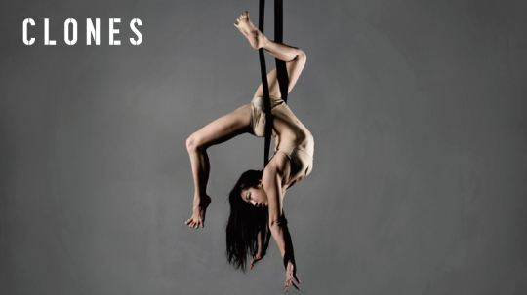

#### 前往：[心斋桥](javascript:;)4.6/5分

心斋桥是大阪知名的商业购物区，以心斋桥筋商业街为中心，这里既有各种精品屋、专卖店和百货商场，也有各种可以购买日式杂货的小店，当然你也能买到走在世界前列的潮牌，是不可不去的购物天堂。这里还汇聚了世界各地的美食，更是少不了大阪烧、炸串、章鱼烧、拉面等本地特色料理，可以说是游客必去的购物观光地。

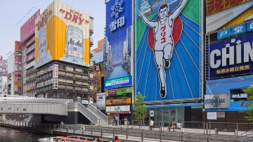

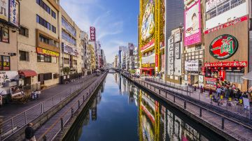

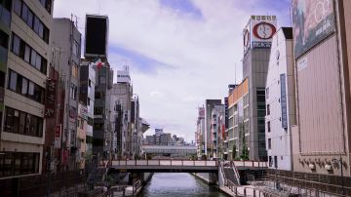

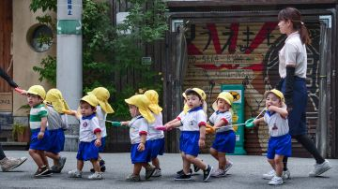

#### 前往：[道顿堀](javascript:;)4.6/5分

道顿堀位于心斋桥的南端，是相当有名的繁华商业区，以邻近的戏院、商业地闻名，也是大阪美食的发源地。日本人常说“吃在大阪”，可见这里的饮食店之多。河道两侧密布巨型广告牌，造型夸张而富有吸引力，其中格力高人形看牌和蟹道乐的大螃蟹招牌是游客一定会打卡拍照的地方。到了霓虹灯闪烁的夜晚，还可以乘坐观光船，欣赏两岸璀璨夜景。

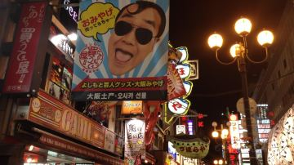

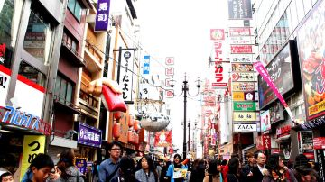

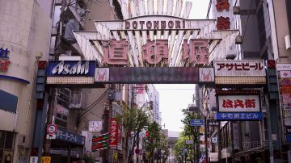

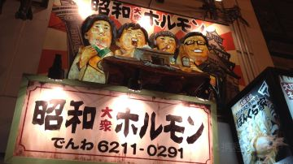

活动时间：约2小时

##### 17:40 晚餐 已包含

玄品河豚  
人均餐标：4250日元/玄套餐  
标签：河豚大全/多样化/鲜美  
营业时间：11:30-15:00/16:00-22:00  
地址：日本大阪府大阪市中央区日本橋１丁目２１  
  
小样点评：中国素来都有“拼死吃河豚”一说，河豚的鲜美自不必说。玄品河豚每年到访81万人。在日本被允许食用的22种河豚中，“虎河豚”被视为第一的品种，运用精选的新鲜食材及其原有的味道，享受一顿鲜美的河豚大餐吧

餐标: 4900日元/人

用餐时间：约1小时

**D5**

##### 09:00

#### 前往：[梅田（不含门票）](javascript:;)4.5/5分

梅田位于大阪市北区，是当地的经济中心和交通枢纽之一，大阪站就位于这里。以车站为中心，逐渐发展成庞大的购物、美食街区，百货、专卖店、购物街应有尽有，区域内周围摩天大楼林立，有也梅田蓝天大厦这样的景点和数家极有档次的星级酒店。

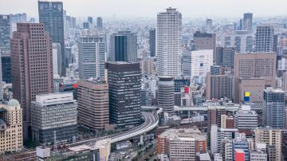

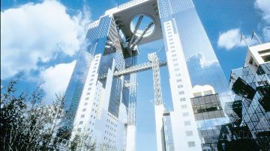

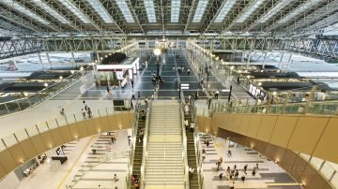

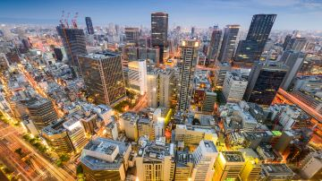

#### 前往：[空中庭园展望台（不含门票）](javascript:;)4.6/5分

空中庭园展望台位于大阪北部的梅田蓝天大厦楼顶，是日本少数的开放式屋顶展望台。这里不仅是日本夕阳百景之一的人气观赏地，夜幕降临后更是欣赏大阪繁华夜景的好地方。

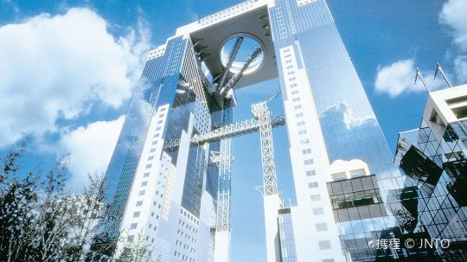

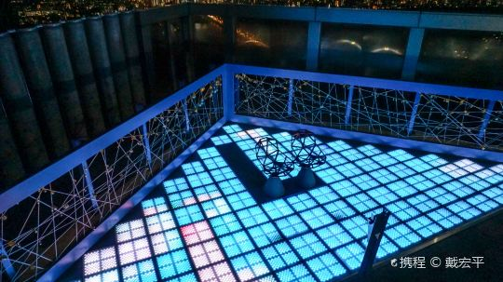

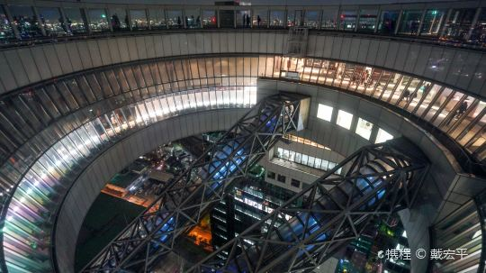

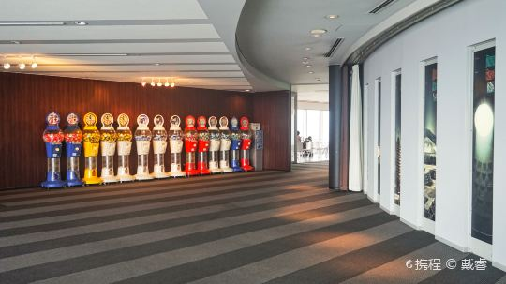

行程仅作为推荐，您可自行前往

活动时间：约2小时

##### 12:00 午餐 敬请自理

推荐：元祖串串烧  
人均消费：2500日元  
标签：炸串  
营业时间：11:00-21:00  
地址：大阪市中央区道顿堀1-6-4  
  
小样点评：炸串本身就是新世界的招牌，而这家店更是经典中的经典！这里有会中文的服务员，也有中文菜单，点餐非常方便。各种肉和菜，食材非常丰富。是无论味道还是卖相都非常赞的炸串军团！  
Tips：酱汁是公用的，同一个炸串只能蘸一次酱汁哦~

##### 14:00

#### 前往：[万博纪念公园（不含门票）](javascript:;)4.4/5分

万博纪念公园是在1970年日本世博会旧址上改造的，公园很大，分为几个主要园区，有古典清幽的日式庭院，有花开四季姹紫嫣红的自然文化园，还有民族学博物馆和民艺馆等，搭乘园内森林观光火车可以纵横其中。

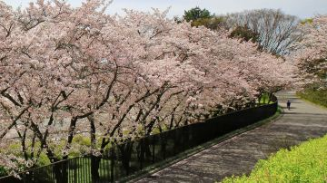

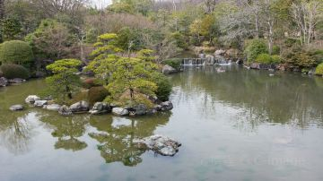

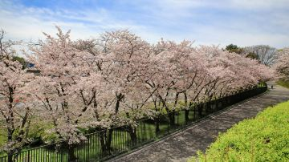

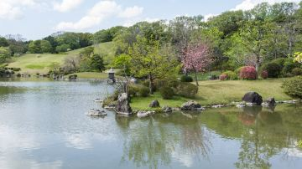

#### 前往：[大阪水上巴士Aqua Liner（不含门票）](javascript:;)4.4/5分

大阪水上巴士Aqua Liner如今成为了大阪热门的观光旅游项目，大阪作为水城，市内有大大小小几百座桥梁和河流，十分适合坐船游览。大阪水上巴士Aqua Liner主要在大阪城港、八轩家浜码头、淀屋桥港和OAP港等几个码头之间往来，带游客游览从大阪城到中之岛的市中心风景。若是樱花季前来，更能坐船欣赏两岸樱花烂漫的景象。

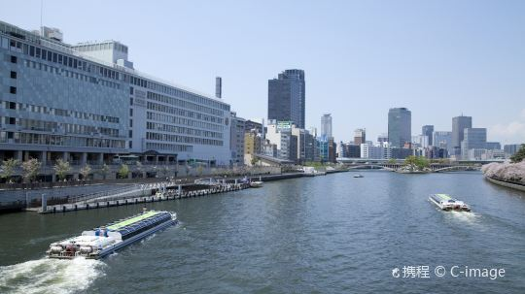

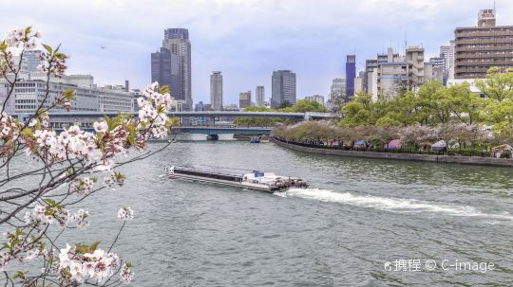

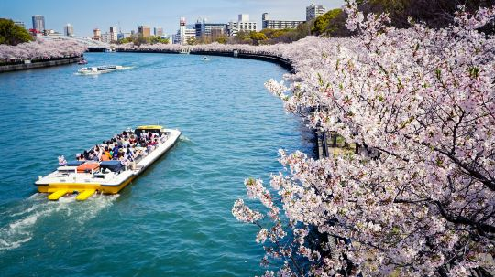

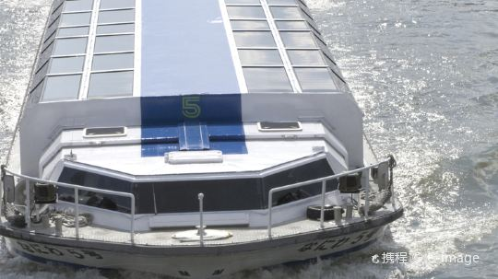

行程仅作为推荐，您可自行前往

活动时间：约2小时

##### 18:00 晚餐 敬请自理

推荐：大起水产回转寿司  
人均消费：1500日元  
标签：寿司/手卷/三文鱼  
营业时间：11:00-22:00  
地址：大阪府大阪市中央区道顿堀1-7-241f  
  
小样点评：大起水产在大阪算比较有名的寿司店了，寿司都很新鲜，除了回转传送带上的，还可以自己单点一些特殊的寿司和刺身。性价比很高，玉子烧、鳗鱼寿司、手握虾卷都可以体验下~

**D6 返程**